
Арнайы білім беру саласындағы мемлекеттік көрсетілетін қызметтер регламенттерін бекіту туралы
Күшін жойған
Шығыс Қазақстан облысы әкімдігінің 2015 жылғы 8 шілдедегі № 169 қаулысы. Шығыс Қазақстан облысының Әділет департаментінде 2015 жылғы 5 тамызда № 4085 болып тіркелді. Күші жойылды - Шығыс Қазақстан облысы әкімдігінің 2020 жылғы 10 наурыздағы № 69 қаулысымен.
Ескерту. Күші жойылды - Шығыс Қазақстан облысы әкімдігінің 10.03.2020 № 69 қаулысымен (алғашқы ресми жарияланған күнінен кейін күнтізбелік он күн өткен соң қолданысқа енгізіледі).
ЗҚАИ-ның ескертпесі.
Құжаттың мәтінінде түпнұсқаның пунктуациясы мен орфографиясы сақталған.
"Қазақстан Республикасындағы жергілікті мемлекеттік басқару және өзін-өзі басқару туралы" Қазақстан Республикасының 2001 жылғы 23 қаңтардағы Заңының 27-бабының 2-тармағына, "Мемлекеттік көрсетілетін қызметтер туралы" Қазақстан Республикасының 2013 жылғы 15 сәуірдегі Заңының 16-бабының 3-тармағына, "Арнайы білім беру саласындағы жергілікті атқарушы органдар көрсететін мемлекеттік көрсетілетін қызметтер стандарттарын бекіту туралы" Қазақстан Республикасы Білім және ғылым Министрінің 2015 жылғы 8 сәуірдегі № 174 (Нормативтік құқықтық актілерді мемлекеттік тіркеу тізілімінде тіркелген нөмірі 11047) бұйрығына сәйкес Шығыс Қазақстан облысының әкімдігі ҚАУЛЫ ЕТЕДІ:
1. Қоса беріліп отырған:
1) "Мүмкіндіктері шектеулі балаларды психологиялық-медициналық-педагогикалық тексеру және оларға консультациялық көмек көрсету" мемлекеттік көрсетілетін қызмет регламенті;
2) "Дамуында проблемалары бар балалар мен жасөспірімдерді оңалту және әлеуметтік бейімдеу" мемлекеттік көрсетілетін қызмет регламенті;
3) "Мүмкіндіктері шектеулі балаларды тәрбиелеп отырған отбасыларға консультациялық көмек көрсету" мемлекеттік көрсетілетін қызмет регламенті;
4) "Бастауыш, негізгі орта, жалпы орта білім беру ұйымдарына денсаулығына байланысты ұзақ уақыт бойы бара алмайтын балаларды үйде жеке тегін оқытуды ұйымдастыру үшін құжаттарды қабылдау" мемлекеттік көрсетілетін қызмет регламенті;
5) "Арнайы жалпы білім беретін оқу бағдарламалары бойынша оқыту үшін мүмкіндіктері шектеулі балалардың құжаттарын қабылдау және арнайы білім беру ұйымдарына қабылдау" мемлекеттік көрсетілетін қызмет регламенті бекітілсін.
2. Шығыс Қазақстан облысы әкімдігінің кейбір қаулыларына мынадай өзгерістер енгізілсін:
1) "Білім саласындағы мемлекеттік көрсетілетін қызмет регламенттерін бекіту туралы" Шығыс Қазақстан облысы әкімдігінің 2014 жылғы 23 шілдедегі № 198 (Нормативтік құқықтық актілерді мемлекеттік тіркеу тізілімінде тіркелген нөмірі 3470, 2014 жылғы 16 қыркүйектегі № 107 (17044) "Дидар", 2014 жылғы 15 қыркүйектегі № 106 (19553) "Рудный Алтай" газеттерінде жарияланған) қаулысында:

1 тармақтың 4) тармақшасы алынып тасталсын;
2) "Мектепке дейінгі және орта білім беру саласындағы мемлекеттік көрсетілетін қызмет регламенттерін бекіту туралы" Шығыс Қазақстан облысы әкімдігінің 2014 жылғы 31 шілдедегі № 210 (Нормативтік құқықтық актілерді мемлекеттік тіркеу тізілімінде тіркелген нөмірі 3473, 2014 жылғы 20 қыркүйектегі № 109 (17046) "Дидар", 2014 жылғы 17 қыркүйектегі № 107 (19554) "Рудный Алтай" газеттерінде жарияланған) қаулысында:

1 тармақтың 3), 4) тармақшалары алынып тасталсын.
3. Осы қаулы алғашқы ресми жарияланған күнінен кейін күнтізбелік он күн өткен соң қолданысқа енгізіледі.
Облыс әкімі | Д. Ахметов
Шығыс Қазақстан
облысы әкімдігінің
2015 жылғы "8" шілдедегі
№ 169 қаулысымен бекітілген
"Мүмкіндіктері шектеулі балаларды психологиялық-медициналық-педагогикалық тексеру және оларға консультациялық көмек көрсету" мемлекеттік көрсетілетін қызмет регламенті
1. Жалпы ережелер
1. "Мүмкіндіктері шектеулі балаларды психологиялық-медициналық-педагогикалық тексеру және оларға консультациялық көмек көрсету" мемлекеттік көрсетілетін қызметі (бұдан әрі – мемлекеттік көрсетілетін қызмет) психологиялық-медициналық-педагогикалықконсультациялармен (бұдан әрі – көрсетілетін қызметті беруші) көрсетіледі.
Өтініш қабылдау және мемлекеттік көрсетілетін қызметтін нәтижесін беру көрсетілетін қызметті берушінің кеңсесі арқылы жүзеге асырылады.
2. Мемлекеттік қызмет көрсету нысаны: қағаз түрінде.
3. Мемлекеттік көрсетілетін қызметтің нәтижесі ұсынылатын оқыту, медициналық және әлеуметтік қызметтерді, білім беру бағдарламасының нысаны көрсетілген жазбаша қорытынды болып табылады.
Мемлекеттік көрсетілетін қызметтің нәтижесін ұсыну нысаны: қағаз түрінде.
2. Мемлекеттік қызмет көрсету процесінде көрсетілетін қызмет берушінің құрылымдық бөлімшелерінің (қызметкерлерінің) іс-қимыл тәртібін сипаттау
4. Мемлекеттік қызмет көрсету бойынша рәсімді (іс-қимылды) бастауға көрсетілетін қызметті алушының Қазақстан Республикасы Білім және ғылым министрінің 2015 жылғы 8 сәуірдегі № 174 бұйрығымен бекітілген "Мүмкіндіктері шектеулі балаларды психологиялық-медициналық-педагогикалық тексеру және оларға консультациялық көмек көрсету" мемлекеттік көрсетілетін қызмет стандартының (бұдан әрі – Стандарт) 9 тармағына сәйкес өтініші және құжаттарының болуы негіздеме болып табылады.
Көрсетілетін қызметті алу үшін көрсетілетін қызметті алушы толық емес құжаттар топтамасын және (немесе) қолданылу мерзімі өтіп кеткен құжаттарды ұсынған жағдайда, көрсетілетін қызметті беруші мемлекеттік қызметті көрсетуден бас тартады және Стандарттың қосымшасына сәйкес нысан бойынша құжаттарды қабылдаудан бас тарту туралы қолхат береді.
Ескерту. 4-тармаққа өзгеріс енгізілді - Шығыс Қазақстан облысы әкімдігінің 20.12.2018 № 381 қаулысымен (алғашқы ресми жарияланған күнінен кейін күнтізбелік он күн өткен соң қолданысқа енгізіледі).
5. Мемлекеттік қызмет көрсету процесінің құрамына кіретін рәсімдердің (іс-қимылдардың) мазмұны, орындалу ұзақтығы:
1-іс-қимыл – көрсетілетін қызметті беруші кеңсесі қызметкерінің көрсетілетін қызметті алушының құжаттарын қабылдауы және алдын ала жазылу журналына тіркеуі және оларды көрсетілетін қызметті берушінің мамандарына орындау үшін тапсыруы. Көрсетілетін қызметті алу үшін көрсетілетін қызметті алушы толық емес құжаттар топтамасын және (немесе) қолданылу мерзімі өтіп кеткен құжаттарды ұсынған жағдайда, көрсетілетін қызметті беруші мемлекеттік қызметті көрсетуден бас тартады және Стандарттың қосымшасына сәйкес нысан бойынша құжаттарды қабылдаудан бас тарту туралы қолхат береді. Орындалу ұзақтығы – 15 (он бес) минуттан аспайды;
2-іс-қимыл – көрсетілетін қызметті беруші мамандарының баланы ата-аналарының (заңды өкілдерінің) қатысуымен алғашқы психологиялық-медициналық-педагогикалық тексеруі және консультация беруі. Орындалу ұзақтығы – 45 (қырық бес) минут;
3-іс-қимыл – көрсетілетін қызметті беруші мамандарының ұсынылатын оқыту, медициналық және әлеуметтік қызметтерді, білім беру бағдарламасының нысаны көрсетілген жазбаша қорытындыны әзірлеуі. Орындалу ұзақтығы –10 (он) минуттан аспайды;
4-іс-қимыл – көрсетілетін қызметті беруші басшысының мемлекеттік қызмет көрсету нәтижесіне қол қоюы. Орындалу ұзақтығы – 2 (екі) минуттан аспайды;
5-іс-қимыл – көрсетілетін қызметті беруші кеңсесі қызметкерінің көрсетілетін қызметті алушыға мемлекеттік қызмет көрсету нәтижесін беруі. Орындалу ұзақтығы – 3 (үш) минуттан аспайды.
Мемлекеттік қызмет көрсету мерзімі көрсетілетін қызметті берушіге құжаттар пакетін тапсырған және алғашқы психологиялық-медициналық-педагогикалық тексеру және консультация беруді өткізген сәттен бастап -психологиялық-медициналық-педагогикалық тексеруді күту – күнтізбелік 30 (отыз) күн;
алғашқы психологиялық-медициналық-педагогикалық тексеруді және консультация беруді өткізу – 1 (бір) сағат.
Ескерту. 5-тармаққа өзгеріс енгізілді - Шығыс Қазақстан облысы әкімдігінің 20.12.2018 № 381 қаулысымен (алғашқы ресми жарияланған күнінен кейін күнтізбелік он күн өткен соң қолданысқа енгізіледі).
6. Осы Регламенттің 5 тармағында көрсетілген 1-іс-қимыл бойынша көрсетілетін мемлекеттік қызмет рәсімінің (іс-қимылының) нәтижесі көрсетілетін қызметті алушының тіркелген құжаттарын көрсетілетін қызметті берушінің мамандарына тапсыруы болып табылады, ол осы Регламенттің 5 тармағында көрсетілген 2-іс-қимылды орындауды бастау үшін негіз болып табылады. Осы Регламенттің 5 тармағында көрсетілген 2-ші іс-қимыл нәтижесі көрсетілетін қызметті беруші мамандары өткізген баланы психологиялық-медициналық-педагогикалық тексеруі және консультация беруі болып табылады, ол осы Регламенттің 5 тармағында көрсетілген 3-іс-қимылды орындау үшін негіз болып табылады. Осы Регламенттің 5 тармағында көрсетілген 3-іс-қимыл нәтижесі көрсетілетін қызметті беруші мамандарының ұсынылатын оқыту, медициналық және әлеуметтік қызметтерді, білім беру бағдарламасының нысаны көрсетілген жазбаша қорытындыны әзірлеуі болып табылады, ол осы Регламенттің 5 тармағында көрсетілген 4-іс-қимылды орындау үшін негіз болып табылады.Осы Регламенттің 5 тармағында көрсетілген 4-іс-қимыл нәтижесі көрсетілетін қызметті беруші басшысымен қол қойылған мемлекеттік қызмет көрсету нәтижесі болып табылады, ол осы Регламенттің 5 тармағында көрсетілген 5-іс-қимылды орындау үшін негіз болып табылады. Осы Регламенттің 5 тармағында көрсетілген 5-іс-қимыл нәтижесі көрсетілетін қызметті беруші кеңсесі қызметкерінің көрсетілетін қызметті алушыға мемлекеттік қызмет көрсету нәтижесін беруі болып табылады.
3. Мемлекеттік қызмет көрсету процесінде көрсетілетін қызмет берушінің құрылымдық бөлімшелерінің (қызметкерлерінің) өзара іс-қимыл тәртібін сипаттау
7. Мемлекеттік көрсетілетін қызмет процесіне қатысатын көрсетілетін қызметті берушінің құрылымдық бөлімшелерінің (қызметкерлерінің) тізбесі:
көрсетілетін қызметті беруші кеңсесінің қызметкері;
көрсетілетін қызметті берушінің мамандары: психиатр, невропатолог, сурдолог, офтальмолог, дефектологтар (олигофренопедагог, сурдопедагог, тифлопедагог), психолог, логопед, әлеуметтік педагог;
көрсетілетін қызметті берушінің басшысы.
8. Мемлекеттік қызмет көрсету үшін қажетті рәсімдердің (іс-қимылдардың) сипаттамасы:
1) көрсетілетін қызметті беруші кеңсесі қызметкерінің көрсетілетін қызметті алушының құжаттарын қабылдауы және алдын ала жазылу журналына тіркеуі және оларды көрсетілетін қызметті берушінің мамандарына орындау үшін тапсыруы. Көрсетілетін қызметті алу үшін көрсетілетін қызметті алушы толық емес құжаттар топтамасын және (немесе) қолданылу мерзімі өтіп кеткен құжаттарды ұсынған жағдайда, көрсетілетін қызметті беруші кеңсесінің қызметкері мемлекеттік қызметті көрсетуден бас тартады және Стандарттың қосымшасына сәйкес нысан бойынша құжаттарды қабылдаудан бас тарту туралы қолхат береді. Орындалу ұзақтығы – 15 (он бес) минуттан аспайды;
2) көрсетілетін қызметті беруші мамандарының баланы ата-аналарының (заңды өкілдерінің) қатысуымен алғашқы психологиялық-медициналық-педагогикалық тексеруі және консультация беруі. Орындалу ұзақтығы – 45 (қырық бес) минут;
3) көрсетілетін қызметті беруші мамандарының ұсынылатын оқыту, медициналық және әлеуметтік қызметтерді, білім беру бағдарламасының нысаны көрсетілген жазбаша қорытындыны әзірлеуі. Орындалу ұзақтығы –10 (он) минуттан аспайды;
4) көрсетілетін қызметті беруші басшысының мемлекеттік қызмет көрсету нәтижесіне қол қоюы. Орындалу ұзақтығы – 2 (екі) минуттан аспайды;
5) көрсетілетін қызметті беруші кеңсесі қызметкерінің көрсетілетін қызметті алушыға мемлекеттік қызмет көрсету нәтижесін беруі. Орындалу ұзақтығы – 3 (үш) минуттан аспайды.
Мемлекеттік қызмет көрсету процесінде рәсімдер (іс-қимылдар) реттілігінің, көрсетілетін қызметті берушінің құрылымдық бөлімшелерінің (қызметкерлерінің) өзара іс-қимылдарының толық сипаттамасы осы Регламентке қосымшаға сәйкес мемлекеттік қызмет көрсетудің бизнес-процестерінің анықтамалығында көрсетілген. Мемлекеттік қызмет көрсету бизнес-процестерінің анықтамалығы "электрондық үкімет" веб-порталына, көрсетілетін қызметті берушінің интернет-ресурсында орналастырылған.
Ескерту. 8-тармаққа өзгеріс енгізілді - Шығыс Қазақстан облысы әкімдігінің 20.12.2018 № 381 қаулысымен (алғашқы ресми жарияланған күнінен кейін күнтізбелік он күн өткен соң қолданысқа енгізіледі).
"Мүмкіндіктері шектеулі
балаларды психологиялық-
медициналық-педагогикалық
тексеру және оларға
консультациялық көмек көрсету"
мемлекеттік көрсетілетін қызмет
регламентіне қосымша
Мемлекеттік қызмет көрсетудің бизнес-процестерінің анықтамалығы
Ескерту. Мемлекеттік қызмет көрсетудің бизнес-процестерінің анықтамалығындағы 1-іс-қимылға өзгеріс енгізілді - Шығыс Қазақстан облысы әкімдігінің 20.12.2018 № 381 қаулысымен (алғашқы ресми жарияланған күнінен кейін күнтізбелік он күн өткен соң қолданысқа енгізіледі).

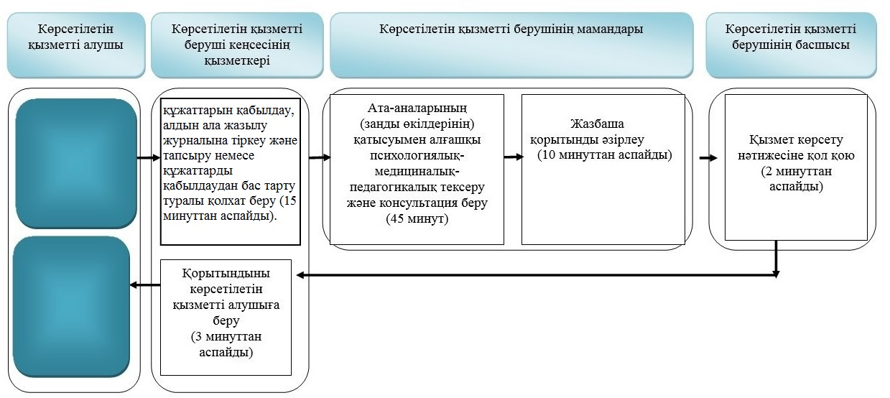

Шартты белгілері:

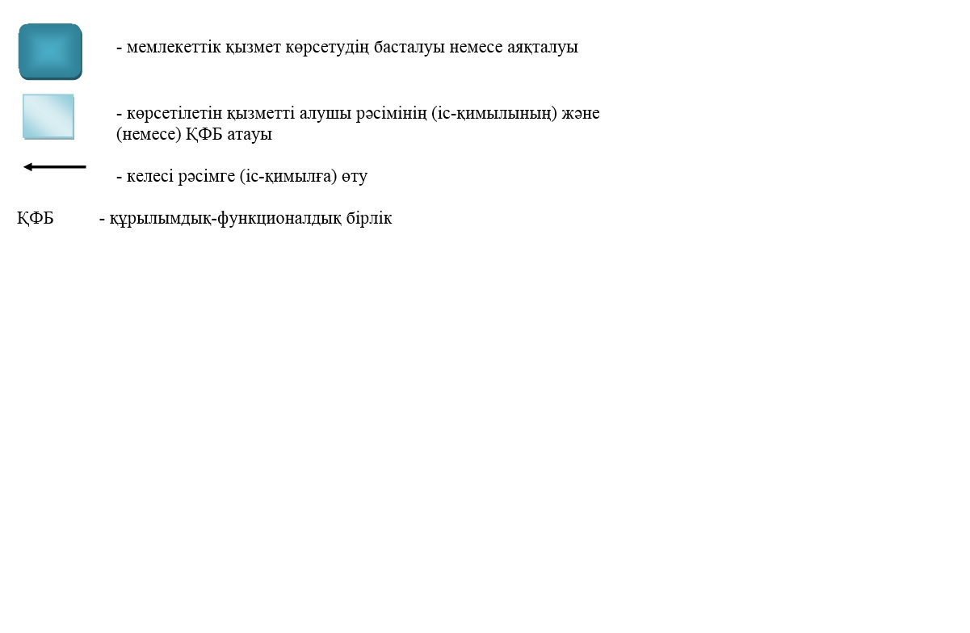

Шығыс Қазақстан
облысы әкімдігінің
2015 жылғы "8" шілдедегі
№ 169 қаулысымен бекітілген
"Дамуында проблемалары бар балалар мен жасөспірімдерді оңалту және әлеуметтік бейімдеу" мемлекеттік көрсетілетін қызмет регламенті
1. Жалпы ережелер
1. "Дамуында проблемалары бар балалар мен жасөспірімдерді оңалту және әлеуметтік бейімдеу" мемлекеттік көрсетілетін қызметі (бұдан әрі – мемлекеттік көрсетілетін қызмет) қызмет көрсетуді жүзеге асыратын оңалту орталықтары, психологиялық-педагогикалық түзету кабинеттері (бұдан әрі – көрсетілетін қызметті беруші) болып табылады.
Өтініш қабылдау және мемлекеттік көрсетілетін қызметтің нәтижесін беру көрсетілетін қызметті берушінің кеңсесі арқылы жүзеге асырылады.
2. Мемлекеттік қызмет көрсету нысаны: жеке, топтамалардағы және топтағы сабақтар және кеңестер.
3. Мемлекеттік қызмет көрсету нәтижесі Қазақстан Республикасы Білім және ғылым министрінің 2015 жылғы 8 сәуірдегі № 174 бұйрығымен (Нормативтік құқықтық актілерді мемлекеттік тіркеу тізілімінде тіркелген нөмірі 11047) бекітілген "Дамуында проблемалары бар балалар мен жасөспірімдерді оңалту және әлеуметтік бейімдеу" мемлекеттік көрсетілетін қызмет Стандартының (әрі қарай – Стандарт) 1-қосымшасына сәйкес берілген нысан бойынша анықтаманы беру болып табылады.
Мемлекеттік қызмет көрсету нәтижесін ұсыну нысаны: қағаз түрінде.
Ескерту. 3-тармақ жаңа редакцияда - Шығыс Қазақстан облысы әкімдігінің 20.12.2018 № 381 қаулысымен (алғашқы ресми жарияланған күнінен кейін күнтізбелік он күн өткен соң қолданысқа енгізіледі).
2. Мемлекеттік қызмет көрсету процесінде көрсетілетін қызмет берушінің құрылымдық бөлімшелерінің (қызметкерлерінің) іс-қимыл тәртібін сипаттау
4. Мемлекеттік қызмет көрсету бойынша рәсімді (іс-қимылды) бастауға көрсетілетін қызметті алушының ата-анасының (заңды өкілдерінің) өтініші және Стандарттың 9 тармағына сәйкес құжаттарының болуы негіздеме болып табылады.
Көрсетілетін қызметті алу үшін көрсетілетін қызметті алушы толық емес құжаттар топтамасын және (немесе) қолданылу мерзімі өтіп кеткен құжаттарды ұсынған жағдайда, көрсетілетін қызметті беруші мемлекеттік қызметті көрсетуден бас тартады және Стандарттың 2-қосымшасына сәйкес нысан бойынша құжаттарды қабылдаудан бас тарту туралы қолхат береді.
Ескерту. 4-тармаққа өзгеріс енгізілді - Шығыс Қазақстан облысы әкімдігінің 20.12.2018 № 381 қаулысымен (алғашқы ресми жарияланған күнінен кейін күнтізбелік он күн өткен соң қолданысқа енгізіледі).
5. Мемлекеттік қызмет көрсету процесінің құрамына кіретін рәсімдердің (іс-қимылдардың) мазмұны, орындалу ұзақтығы:
1-ші іс-қимыл – көрсетілетін қызметті беруші кеңсесі қызметкерінің Стандарттың 9-тармағына сәйкес көрсетілетін қызметті алушының құжаттарын қабылдауы және тіркеуі және оларды көрсетілетін қызметті берушінің басшысына беруі. Көрсетілетін қызметті алу үшін көрсетілетін қызметті алушы толық емес құжаттар топтамасын және (немесе) қолданылу мерзімі өтіп кеткен құжаттарды ұсынған жағдайда, көрсетілетін қызметті беруші кеңсесінің қызметкері мемлекеттік қызметті көрсетуден бас тартады және Стандарттың 2-қосымшасына сәйкес нысан бойынша құжаттарды қабылдаудан бас тарту туралы қолхат береді. Орындалу ұзақтығы - 15 (он бес) минуттан аспайды.
2-ші іс-қимыл – көрсетілетін қызметті беруші басшысының көрсетілетін қызметті алушының құжаттарын қарауы және мүмкіндігі шектеулі балаларды психологиялық-медициналық-педагогикалық түзетуге және әлеуметтік оңалтуға келісімшарт жасауы. Орындалу ұзақтығы - 30 (отыз) минут;
3-ші іс-қимыл - көрсетілетін қызметті беруші мамандарынан мүмкіндігі шектеулі балалардың психологиялық-медициналық-педагогикалық түзету және әлеуметтік оңалту курстарынан өтуі. Орындалу ұзақтығы - күнтізбелік 90 (тоқсан) күннен бастап күнтізбелік 365 (үш жүз алпыс бес) күнге дейін;
4-ші іс-қимыл - көрсетілетін қызметті беруші мамандарының топтық бағалауы негізінде мүмкіндігі шектеулі балалардың психологиялық-медициналық-педагогикалық түзету және әлеуметтік оңалту курстарының қорытынды нәтижелерін шығаруы және анықтама даярлауы. Орындалу ұзақтығы - 10 (он) минут;
5-ші іс-қимыл - көрсетілетін қызметті беруші кеңсесі қызметкерінің көрсетілетін қызметті алушыға Стандарттың қосымшасына сәйкес берілген нысан бойынша анықтама беруі. Орындалу ұзақтығы - 5 (бес) минут.
Мемлекеттік қызметті көрсету мерзімі көрсетілетін қызметті алушы көрсетілетін қызметті берушіге мүмкіндігі шектеулі балаларды психологиялық-медициналық-педагогикалық түзетуге және әлеуметтік оңалтуға келісімшарт жасау үшін құжаттар пакетін тапсырған сәттен бастап – 60 (алпыс) минут;
мүмкіндігі шектеулі балалардың психологиялық-медициналық-педагогикалық түзету және әлеуметтік оңалту курстарынан өтуі үшін күнтізбелік 90 (тоқсан) күннен бастап күнтізбелік 365 (үш жүз алпыс бес) күнге дейін.
Телефон және/немесе көрсетілетін қызметті алушының тікелей жүгінуі арқылы алдын ала жазылу қарастырылған.
Ескерту. 5-тармаққа өзгеріс енгізілді - Шығыс Қазақстан облысы әкімдігінің 20.12.2018 № 381 қаулысымен (алғашқы ресми жарияланған күнінен кейін күнтізбелік он күн өткен соң қолданысқа енгізіледі).
6. Осы Регламенттің 5 тармағында көрсетілген 1-ші іс-қимыл бойынша көрсетілетін мемлекеттік қызмет рәсімінің (іс-қимылының) нәтижесі көрсетілетін қызметті алушының тіркелген құжаттары болып табылады, олар осы Регламенттің 5 тармағында көрсетілген 2-ші іс-қимылды орындауды бастау үшін негіз болады. Осы Регламенттің 5 тармағында көрсетілген 2-ші іс-қимыл бойынша көрсетілетін мемлекеттік қызмет рәсімінің нәтижесі мүмкіндігі шектеулі балаларды психологиялық-медициналық-педагогикалық түзету және әлеуметтік оңалтуға келісімшарт жасау болып табылады, ол осы Регламенттің 5 тармағында көрсетілген 3-ші іс-қимылды орындауды бастау үшін негіз болады. Осы Регламенттің 5 тармағында көрсетілген 3-ші іс-қимыл бойынша көрсетілетін мемлекеттік қызмет рәсімінің нәтижесі психологиялық-медициналық-педагогикалық түзету және әлеуметтік оңалту курстарынан өту болып табылады, осы Регламенгтің 5 тармағында көрсетілген 4-ші іс-қимылды орындауды бастау үшін негіз болады. Осы Регламенттің 5 тармағында көрсетілген 4-ші іс-қимыл бойынша көрсетілетін мемлекеттік қызмет рәсімінің нәтижесі көрсетілетін қызметті беруші мамандарының топтық бағалауы негізінде мүмкіндігі шектеулі балаларды психологиялық-медициналық-педагогикалық түзету және әлеуметтік оңалту курстарының қорытынды нәтижелерін шығаруы және анықтама даярлауы болып табылады, ол осы Регламенгтің 5 тармағында көрсетілген 5-ші іс-қимылды орындауды бастау үшін негіз болады. Осы Регламенттің 5 тармағында көрсетілген 5-ші іс-қимыл бойынша көрсетілетін мемлекеттік қызмет рәсімінің нәтижесі көрсетілетін қызмет беруші кеңсесі қызметкерінің көрсетілетін қызметті алушыға Стандарттың қосымшасына сәйкес берілген нысан бойынша анықтама беруі болып табылады.
3. Мемлекеттік қызмет көрсету процесінде көрсетілетін қызмет берушінің құрылымдық бөлімшелерінің (қызметкерлерінің) өзара іс-қимыл тәртібін сипаттау
7. Мемлекеттік көрсетілетін қызмет процесіне қатысатын қызмет берушінің құрылымдық бөлімшелерінің (қызметкерлерінің) тізбесі:
көрсетілетін қызмет берушінің басшысы;
көрсетілетін қызмет берушінің кеңсе қызметкері;
көрсетілетін қызмет берушінің мамандар тобы.
8. Мемлекеттік қызметті көрсету үшін қажетті рәсімдердің (іс-қимылдардың) сипаттамасы:
1) көрсетілетін қызметті беруші кеңсесі қызметкерінің Стандарттың 9-тармағына сәйкес көрсетілетін қызметті алушының құжаттарын қабылдауы және тіркеуі және оларды көрсетілетін қызметті берушінің басшысына беруі. Көрсетілетін қызметті алу үшін көрсетілетін қызметті алушы толық емес құжаттар топтамасын және (немесе) қолданылу мерзімі өтіп кеткен құжаттарды ұсынған жағдайларда, көрсетілетін қызметті беруші кеңсесінің қызметкері мемлекеттік қызметті көрсетуден бас тартады және Стандарттың 2-қосымшасына сәйкес нысан бойынша құжаттарды қабылдаудан бас тарту туралы қолхат береді. Орындалу ұзақтығы - 15 (он бес) минуттан аспайды.
2) көрсетілетін қызметті беруші басшысының көрсетілетін қызметті алушының құжаттарын қарауы және мүмкіндігі шектеулі балаларды психологиялық-медициналық-педагогикалық түзетуге және әлеуметтік оңалтуға келісімшарт жасауы. Орындалу ұзақтығы - 30 (отыз) минут;
3) көрсетілетін қызметті беруші мамандарынан мүмкіндігі шектеулі балалардың психологиялық-медициналық-педагогикалық түзету және әлеуметтік оңалту курстарынан өтуі. Орындалу ұзақтығы - күнтізбелік 90 (тоқсан) күннен бастап күнтізбелік 365 (үш жүз алпыс бес) күнге дейін;
4) көрсетілетін қызметті беруші мамандарының топтық бағалау негізінде мүмкіндігі шектеулі балалардың психологиялық-медициналық-педагогикалық түзету және әлеуметтік оңалту курстарының қорытынды нәтижелерін шығаруы және анықтама даярлауы. Орындалу ұзақтығы - 10 (он) минут;
5) көрсетілетін қызметті беруші кеңсесі қызметкерінің көрсетілетін қызметті алушыға Стандарттың қосымшасына сәйкес берілген нысан бойынша анықтама беруі. Орындалу ұзақтығы - 5 (бес) минут.
Мемлекеттік қызмет көрсету процесінде рәсімдер (іс-қимылдар) реттілігінің, көрсетілететін қызметті берушінің құрылымдық бөлімшелерінің (қызметкерлерінің) өзара іс-қимылдарының толық сипаттамасы осы Регламентке қосымшаға сәйкес мемлекеттік қызмет көрсету бизнес-процестерінің анықтамалығында көрсетілген. Мемлекеттік қызмет көрсету бизнес-процестерінің анықтамалығы "электрондық үкімет" веб-порталына, көрсетілетін қызметті берушінің интернет-ресурсында орналастырылған.
Ескерту. 8-тармаққа өзгеріс енгізілді - Шығыс Қазақстан облысы әкімдігінің 20.12.2018 № 381 қаулысымен (алғашқы ресми жарияланған күнінен кейін күнтізбелік он күн өткен соң қолданысқа енгізіледі).
"Дамуында проблемалары бар
балалар мен жасөспірімдерді
оңалту және әлеуметтік
бейімдеу" мемлекеттік
көрсетілетін қызмет
регламентіне қосымша
Мемлекеттік қызмет көрсетудің бизнес-процестерінің анықтамалығы
Ескерту. Мемлекеттік қызмет көрсетудің бизнес-процестерінің анықтамалығындағы 1-іс-қимылға өзгеріс енгізілді - Шығыс Қазақстан облысы әкімдігінің 20.12.2018 № 381 қаулысымен (алғашқы ресми жарияланған күнінен кейін күнтізбелік он күн өткен соң қолданысқа енгізіледі).

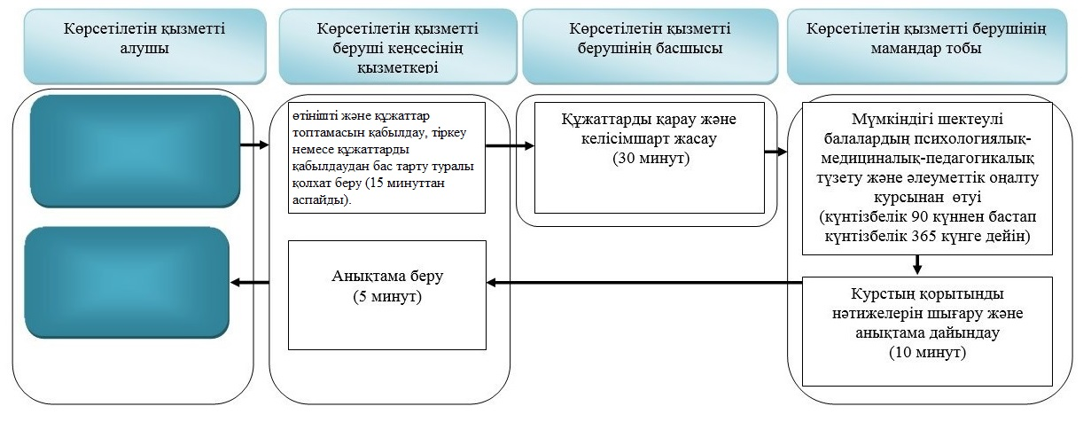

Шартты белгілері:

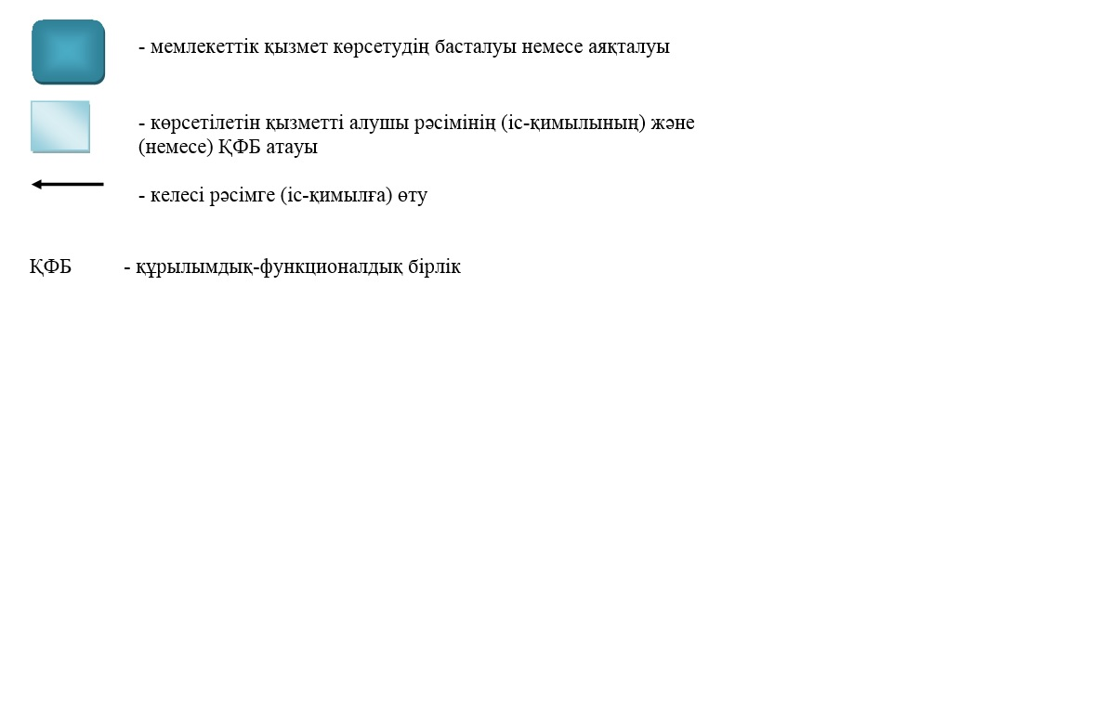

Шығыс Қазақстан
облысы әкімдігінің
2015 жылғы "8" шілдедегі
№ 169 қаулысымен бекітілген
"Мүмкіндіктері шектеулі балаларды тәрбиелеп отырған отбасыларға консультациялық көмек көрсету" мемлекеттік көрсетілетін қызмет регламенті
1. Жалпы ережелер
1. "Мүмкіндіктері шектеулі балаларды тәрбиелеп отырған отбасыларға консультациялық көмек көрсету" мемлекеттік көрсетілетін қызметін (бұдан әрі – мемлекеттік көрсетілетін қызмет) оңалту орталықтары, психологиялық-педагогикалық түзету кабинеттері (бұдан әрі – көрсетілетін қызметті беруші)көрсетеді.
Өтініш қабылдау және мемлекеттік көрсетілетін қызметтің нәтижесін беру көрсетілетін қызметті берушінің кеңсесі арқылы жүзеге асырылады.
2. Мемлекеттік қызмет көрсету нысаны – қағаз түрінде.
3. Мемлекеттік қызметтің нәтижесі мүмкіндігі шектеулі баланы тәрбиелеп отырған отбасыға жазбаша ұсыным болып табылады.
Мемлекеттік көрсетілетін қызметтің нәтижесін ұсыну нысаны: қағаз түрінде.
2. Мемлекеттік қызмет көрсету процесінде көрсетілетін қызметті берушінің құрылымдық бөлімшелерінің (қызметкерлерінің) іс-қимыл тәртібін сипаттау
4. Мемлекеттік қызмет көрсетубойынша рәсімді (іс-қимылды) бастауға көрсетілетін қызметті алушының Қазақстан Республикасы Білім және ғылым министрінің 2015 жылғы 8 сәуірдегі № 174 бұйрығымен бекітілген "Мүмкіндіктері шектеулі балаларды тәрбиелеп отырған отбасыларға консультациялық көмек көрсету" мемлекеттік көрсетілетін қызмет стандартының (бұдан әрі – Стандарт) 9 тармағына сәйкес өтініші мен құжаттарының болуы негіздеме болып табылады.
5. Мемлекеттік қызмет көрсету процесінің құрамына кіретін рәсімдердің (іс-қимылдардың) мазмұны, орындалу ұзақтығы:
1-іс-қимыл – көрсетілетін қызметті беруші кеңсесі қызметкерінің көрсетілетін қызметті алушының құжаттарын Стандарттың 9 тармағына сәйкес қабылдауы мен тіркеуі және құжаттарды көрсетілетін қызметті берушінің басшысына беруі. Орындалу ұзақтығы – 15 (он бес) минуттан аспайды;
2-іс-қимыл – көрсетілетін қызметті беруші басшысының көрсетілетін қызметті алушының құжаттарын қарауы және құжаттарды көрсетілетін қызметті берушінің әдіскеріне беруі. Орындалу ұзақтығы – 10 (он) минуттан аспайды;
3-іс-қимыл – көрсетілетін қызметті беруші әдіскерінің мүмкіндігі шектеулі баланы тәрбиелеп отырған отбасыға жазбаша ұсынымды дайындауы және көрсетілетін қызметті берушінің басшысына қол қоюға беруі. Орындалу ұзақтығы – 15 (он бес) минуттан аспайды;
4-іс-қимыл – көрсетілетін қызметті беруші басшысының мемлекеттік көрсетілетін қызмет нәтижесіне қол қоюы және көрсетілетін қызметті алушыға беру үшін көрсетілетін қызметті беруші кеңсесінің қызметкеріне беруі. Орындалу ұзақтығы – 10 (он) минуттан аспайды;
5-іс-қимыл – көрсетілетін қызметті беруші кеңсесі қызметкерінің мемлекеттік көрсетілетін қызмет нәтижесін көрсетілетін қызметті алушыға беруі. Орындалу ұзақтығы – 10 (он) минуттан аспайды.
Мемлекеттік қызмет көрсету мерзімі мүмкіндіктері шектеулі балаларды тәрбиелеп отырған отбасыларға консультациялық көмек көрсету үшін құжаттар пакеті тапсырылған сәттен бастап 60 (алпыс) минуттан аспайды.
6. Осы Регламенттің 5 тармағында көрсетілген 1-іс-қимыл бойынша көрсетілетін мемлекеттік қызмет рәсімінің (іс-қимылының) нәтижесі көрсетілетін қызметті алушының тіркелген құжаттары болып табылады, олар осы Регламенттің 5 тармағында көрсетілген 2-іс-қимылды орындауды бастау үшін негіз болады. Осы Регламенттің 5 тармағында көрсетілген 2-іс-қимылдың нәтижесі құжаттарды көрсетілетін қызметті берушінің әдіскеріне беру болып табылады, ол осы Регламенттің 5 тармағында көрсетілген 3-іс-қимылды орындау үшін негіз болады. Осы Регламенттің 5 тармағында көрсетілген 3-іс-қимылдың нәтижесі жазбаша ұсынымды басшыға қол қоюға беру болып табылады, ол осы Регламенттің 5 тармағында көрсетілген 4-іс-қимылды орындау үшін негіз болады. Осы Регламенттің 5 тармағында көрсетілген 4-іс-қимылдың нәтижесі көрсетілетін қызметті беруші кеңсесінің қызметкеріне қол қойылған мемлекеттік қызмет көрсету нәтижесін беру болып табылады, ол осы Регламенттің 5 тармағында көрсетілген 5-іс-қимылды орындау үшін негіз болады. Осы Регламенттің 5 тармағында көрсетілген 5-іс-қимылдың нәтижесі мемлекеттік қызмет көрсету нәтижесін көрсетілетін қызметті алушыға беру болып табылады.
3. Мемлекеттік қызмет көрсету процесінде көрсетілетін қызметті берушінің құрылымдық бөлімшелерінің (қызметкерлерінің) өзара іс-қимыл тәртібін сипаттау
7. Мемлекеттік көрсетілетін қызмет процесіне қатысатын көрсетілетін қызмет берушінің құрылымдық бөлімшелерінің (қызметкерлерінің) тізбесі:
көрсетілетін қызметті берушінің басшысы;
көрсетілетін қызметті берушінің әдіскері;
көрсетілетін қызметті беруші кеңсесінің қызметкері.
8. Мемлекеттік қызметтікөрсету үшін қажетті рәсімдердің (іс-қимылдардың) сипаттамасы:
1) көрсетілетін қызметті беруші кеңсесі қызметкерінің көрсетілетін қызметті алушының құжаттарын Стандарттың 9 тармағына сәйкес қабылдауы мен тіркеуі және құжаттарды көрсетілетін қызметті берушінің басшысына беруі. Орындалу ұзақтығы – 15 (он бес) минуттан аспайды;
2) көрсетілетін қызметті беруші басшысының көрсетілетін қызметті алушының құжаттарын қарауы және құжаттарды көрсетілетін қызметті берушінің әдіскеріне беруі. Орындалу ұзақтығы – 10 (он) минуттан аспайды;
3) көрсетілетін қызметті беруші әдіскерінің мүмкіндігі шектеулі баланы тәрбиелеп отырған отбасыға жазбаша ұсынымды дайындауы және көрсетілетін қызметті берушінің басшысына қол қоюға беруі. Орындалу ұзақтығы – 15 (он бес) минуттан аспайды;
4) көрсетілетін қызметті беруші басшысының мемлекеттік көрсетілетін қызмет нәтижесіне қол қоюы және көрсетілетін қызметті алушыға беру үшін көрсетілетін қызметті беруші кеңсесінің қызметкеріне беруі. Орындалу ұзақтығы – 10 (он) минуттан аспайды;
5) көрсетілетін қызметті беруші кеңсесі қызметкерінің мемлекеттік көрсетілетін қызмет нәтижесін көрсетілетін қызметті алушыға беруі. Орындалу ұзақтығы – 10 (он) минуттан аспайды.
Мемлекеттік қызмет көрсету процесінде рәсімдер (іс-қимылдар) реттілігінің, қызмет берушінің құрылымдық бөлімшелерінің (қызметкерлерінің) өзара іс-қимылдарының толық сипаттамасы осы Регламентке қосымшаға сәйкес мемлекеттік қызмет көрсетудің бизнес-процестерінің анықтамалығында көрсетілген. Мемлекеттік қызмет көрсетудің бизнес-процестерінің анықтамалығы "электрондық үкімет" веб-порталында, қызмет берушінің интернет-ресурсында орналастырылған.
"Мүмкіндіктері шектеулі
балаларды тәрбиелеп отырған
отбасыларға консультациялық
көмек көрсету" мемлекеттік
көрсетілетін қызмет регламентіне
қосымша
Мемлекеттік қызмет көрсетудің бизнес-процестерінің анықтамалығы

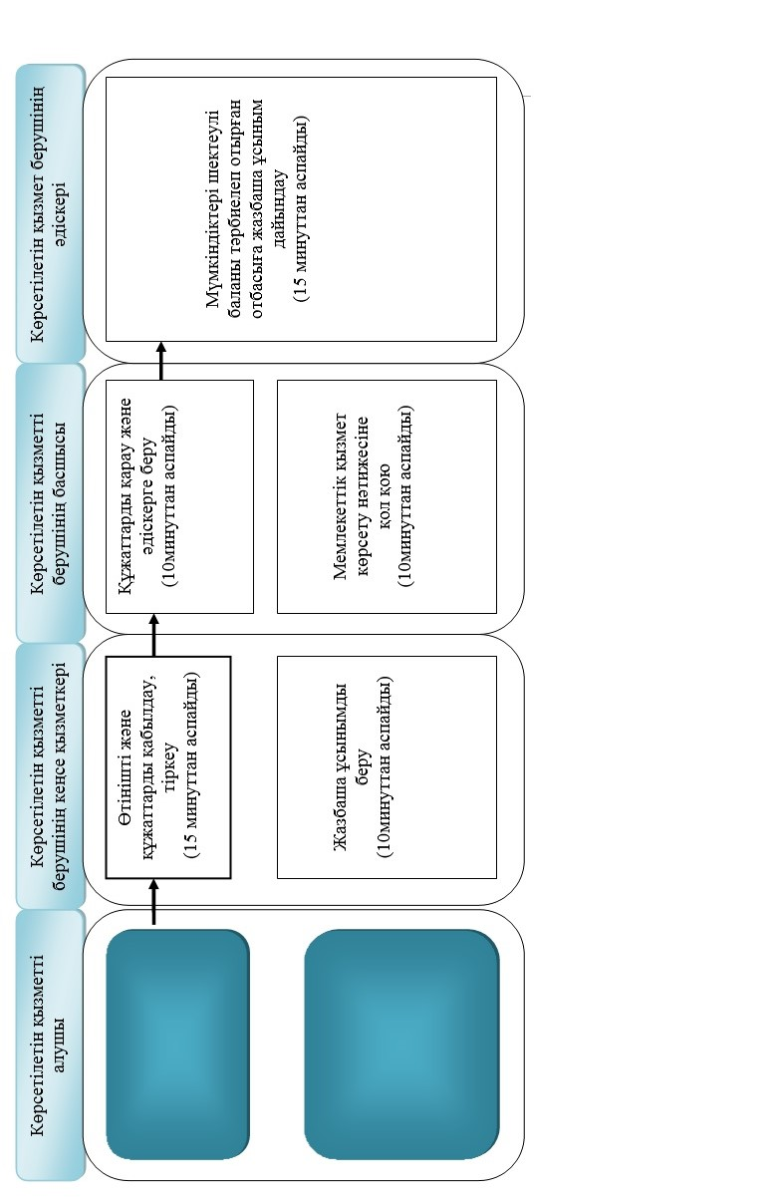

Шартты белгілері:

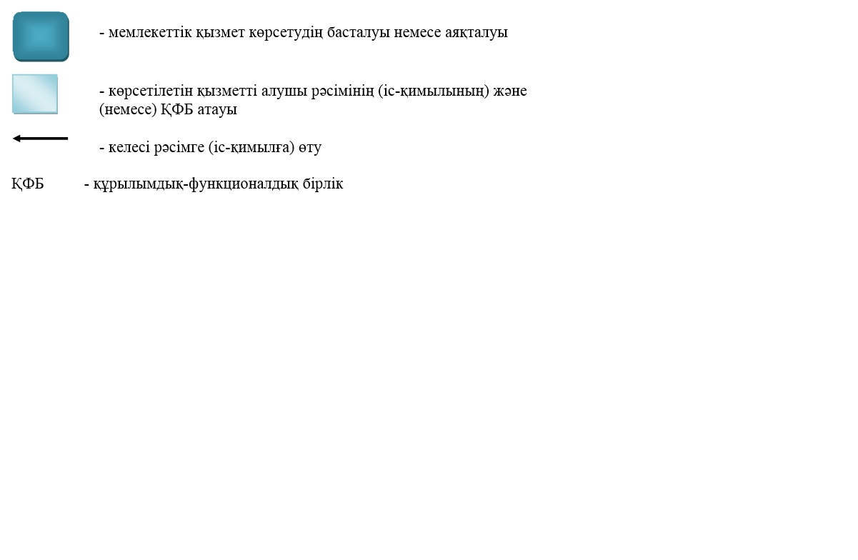

Шығыс Қазақстан
облысы әкімдігінің
2015 жылғы "8" шілдедегі
№ 169 қаулысымен бекітілген
"Бастауыш, негізгі орта, жалпы орта білім беру ұйымдарына денсаулығына байланысты ұзақ уақыт бойы бара алмайтын балаларды үйде жеке тегін оқытуды ұйымдастыру үшін құжаттарды қабылдау" мемлекеттік көрсетілетін қызмет регламенті
1. Жалпы ережелер
1. "Бастауыш, негізгі орта, жалпы орта білім беру ұйымдарына денсаулығына байланысты ұзақ уақыт бойы бара алмайтын балаларды үйде жеке тегін оқытуды ұйымдастыру үшін құжаттарды қабылдау" мемлекеттік көрсетілетін қызметін (бұдан әрі – мемлекеттік көрсетілетін қызмет) бастауыш, негізгі орта, жалпы орта білім беру ұйымдары (бұдан әрі –көрсетілетін қызметті беруші) көрсетеді.
Өтініш қабылдау және мемлекеттік көрсетілетін қызметтің нәтижесін беру көрсетілетін қызметті берушінің кеңсесі арқылы жүзеге асырылады.
2. Мемлекеттік қызмет көрсету нысаны: қағаз түрінде.
3. Мемлекеттік қызмет көрсетудің нәтижесі: құжаттарды қабылдау туралы қолхат (еркін нысанда), үйде жеке тегін оқыту туралы бұйрық.
Мемлекеттік қызмет көрсету нәтижесін ұсыну нысаны: қағаз түрінде.
Ескерту. 3-тармақ жаңа редакцияда - Шығыс Қазақстан облысы әкімдігінің 20.12.2018 № 381 қаулысымен (алғашқы ресми жарияланған күнінен кейін күнтізбелік он күн өткен соң қолданысқа енгізіледі).
2. Мемлекеттік қызмет көрсету процесінде көрсетілетін қызметті берушінің құрылымдық бөлімшелерінің (қызметкерлерінің) іс-қимыл тәртібін сипаттау
4. Мемлекеттік қызмет көрсету бойынша рәсімді (іс-қимылды) бастауға көрсетілетін қызметті алушының Қазақстан Республикасы Білім және ғылым министрінің 2015 жылғы 8сәуірдегі № 174 бұйрығымен бекітілген "Бастауыш, негізгі орта, жалпы орта білім беру ұйымдарына денсаулығына байланысты ұзақ уақыт бойы бара алмайтын балаларды үйде жеке тегін оқытуды ұйымдастыру үшін құжаттарды қабылдау" мемлекеттік көрсетілетін қызмет стандартының (бұдан әрі – Стандарт) 9 тармағына сәйкес өтініші және құжаттар топтамасының болуы негіздеме болып табылады.
Көрсетілетін қызметті алу үшін көрсетілетін қызметті алушы толық емес құжаттар топтамасын және (немесе) қолданылу мерзімі өтіп кеткен құжаттарды ұсынған жағдайда, көрсетілетін қызметті беруші мемлекеттік қызметті көрсетуден бас тартады және Стандарттың қосымшасына сәйкес нысан бойынша құжаттарды қабылдаудан бас тарту туралы қолхат береді.
Ескерту. 4-тармаққа өзгеріс енгізілді - Шығыс Қазақстан облысы әкімдігінің 20.12.2018 № 381 қаулысымен (алғашқы ресми жарияланған күнінен кейін күнтізбелік он күн өткен соң қолданысқа енгізіледі).
5. Мемлекеттік қызмет көрсету процесінің құрамына кіретін рәсімдердің (іс-қимылдардың) мазмұны, орындалу ұзақтығы:
1-іс-қимыл – көрсетілетін қызметті беруші кеңсесі қызметкерінің көрсетілетін қызметті алушының өтініші мен құжаттар топтамасын Стандарттың 9-тармағына сәйкес қабылдауы. Көрсетілетін қызметті алу үшін көрсетілетін қызметті алушы толық емес құжаттар топтамасын және (немесе) қолданылу мерзімі өтіп кеткен құжаттарды ұсынған жағдайда, көрсетілетін қызметті беруші кеңсесінің қызметкері мемлекеттік қызметті көрсетуден бас тартады және Стандарттың қосымшасына сәйкес нысан бойынша құжаттарды қабылдаудан бас тарту туралы қолхат береді. Орындалу ұзақтығы – 15 (он бес) минуттан аспайды.
2-іс-қимыл – көрсетілетін қызметті беруші кеңсесі қызметкерінің көрсетілетін қызметті алушыға құжаттарды қабылдағаны туралы қолхат (еркін нысанда) беруі. Орындалу ұзақтығы – 15 (он бес) минуттан аспайды.
Мемлекеттік қызмет көрсету мерзімі көрсетілетін қызметті алушы бастауыш, негізгі орта, жалпы орта білім беру ұйымдарына денсаулығына байланысты ұзақ уақыт бойы бара алмайтын балаларды үйде жеке тегін оқытуды ұйымдастыру үшін құжаттар топтамасын тапсырған сәттен бастап – 3 жұмыс күні.
Ескерту. 5-тармаққа өзгеріс енгізілді - Шығыс Қазақстан облысы әкімдігінің 20.12.2018 № 381 қаулысымен (алғашқы ресми жарияланған күнінен кейін күнтізбелік он күн өткен соң қолданысқа енгізіледі).
6. Осы Регламенттің 5 тармағында көрсетілген 1-іс-қимыл бойынша көрсетілетін мемлекеттік қызмет рәсімінің (іс-қимылының) нәтижесі көрсетілетін қызметті алушының тіркелген құжаттары болып табылады, ол осы Регламенттің 5 тармағында көрсетілген 2-іс-қимылды орындауды бастау үшін негіз болады. Осы Регламенттің 5 тармағында көрсетілген 2-іс-қимыл нәтижесі құжаттарды қабылдағаны туралы қолхат болып табылады.
3. Мемлекеттік қызмет көрсету процесінде көрсетілетін қызмет берушінің құрылымдық бөлімшелерінің (қызметкерлерінің) өзара іс-қимыл тәртібін сипаттау
7. Мемлекеттік көрсетілетін қызмет процесіне қатысатын қызмет берушінің құрылымдық бөлімшелерінің (қызметкерлерінің) тізбесі:
көрсетілетін қызмет берушінің кеңсе қызметкері.
8. Мемлекеттік қызмет көрсету үшін қажетті рәсімдердің (іс-қимылдардың) сипаттамасы:
1) көрсетілетін қызметті беруші кеңсесі қызметкерінің көрсетілетін қызметті алушының өтініші мен құжаттар топтамасын Стандарттың 9-тармағына сәйкес қабылдауы. Көрсетілетін қызметті алу үшін көрсетілетін қызметті алушы толық емес құжаттар топтамасын және (немесе) қолданылу мерзімі өтіп кеткен құжаттарды ұсынған жағдайда, көрсетілетін қызметті беруші кеңсесінің қызметкері мемлекеттік қызметті көрсетуден бас тартады және Стандарттың қосымшасына сәйкес нысан бойынша құжаттарды қабылдаудан бас тарту туралы қолхат береді. Орындалу ұзақтығы – 15 (он бес) минуттан аспайды.
2) көрсетілетін қызметті беруші кеңсесі қызметкерінің көрсетілетін қызметті алушыға құжаттарды қабылдағаны туралы қолхат (еркін нысанда) беруі. Орындалу ұзақтығы – 15 (он бес) минуттан аспайды.
Мемлекеттік қызмет көрсету процесінде рәсімдер (іс-қимылдар) реттілігінің, қызмет берушінің құрылымдық бөлімшелерінің (қызметкерлерінің) өзара іс-қимылдарының толық сипаттамасы осы Регламентке қосымшаға сәйкес мемлекеттік қызмет көрсетудің бизнес-процестерінің анықтамалығында көрсетілген. Мемлекеттік қызмет көрсетудің бизнес-процестерінің анықтамалығы "электрондық үкімет" веб-порталында, қызмет берушінің интернет-ресурсында орналастырылған.
Ескерту. 8-тармаққа өзгеріс енгізілді - Шығыс Қазақстан облысы әкімдігінің 20.12.2018 № 381 қаулысымен (алғашқы ресми жарияланған күнінен кейін күнтізбелік он күн өткен соң қолданысқа енгізіледі).
"Бастауыш, негізгі орта, жалпы
орта білім беру ұйымдарына
денсаулығына байланысты ұзақ
уақыт бойы бара алмайтын
балаларды үйде жеке тегін
оқытуды ұйымдастыру үшін
құжаттарды қабылдау"
мемлекеттік көрсетілетін қызмет
регламентіне қосымша
Мемлекеттік қызмет көрсетудің бизнес-процестерінің анықтамалығы
Ескерту. Мемлекеттік қызмет көрсетудің бизнес-процестерінің анықтамалығындағы 1-іс-қимылға өзгеріс енгізілді - Шығыс Қазақстан облысы әкімдігінің 20.12.2018 № 381 қаулысымен (алғашқы ресми жарияланған күнінен кейін күнтізбелік он күн өткен соң қолданысқа енгізіледі).

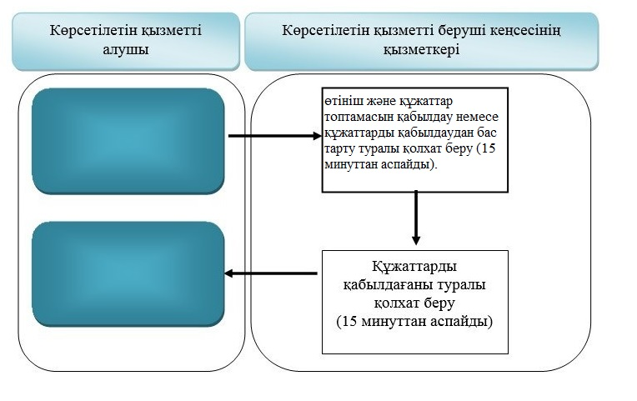

Шартты белгілері:

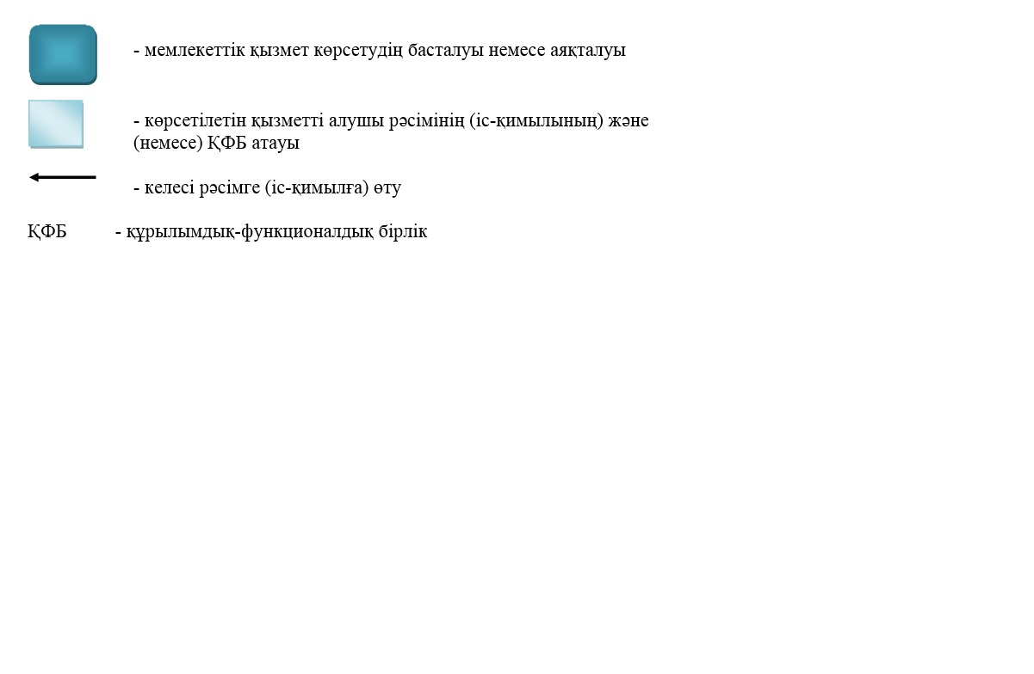

Шығыс Қазақстан
облысы әкімдігінің
2015 жылғы "8" шілдедегі
№ 169 қаулысымен бекітілген
"Арнайы жалпы білім беретін оқу бағдарламалары бойынша оқыту үшін мүмкіндіктері шектеулі балалардың құжаттарын қабылдау және арнайы білім беру ұйымдарына қабылдау" мемлекеттік көрсетілетін қызмет регламенті
1. Жалпы ережелер
1. "Арнайы жалпы білім беретін оқу бағдарламалары бойынша оқыту үшін мүмкіндіктері шектеулі балалардың құжаттарын қабылдау және арнайы білім беру ұйымдарына қабылдау" мемлекеттік көрсетілетін қызметін (бұдан әрі – мемлекеттік көрсетілетін қызмет) арнайы білім беру ұйымдары, бастауыш, негізгі орта, жалпы орта білім беру ұйымдары (бұдан әрі –көрсетілетін қызметті беруші) көрсетеді.
Өтініш қабылдау және мемлекеттік көрсетілетін қызметтің нәтижесін беру көрсетілетін қызметті берушінің кеңсесі арқылы жүзеге асырылады.
2. Мемлекеттік қызмет көрсету нысаны: қағаз түрінде.
3. Мемлекеттік қызмет көрсетудің нәтижесі: арнайы білім беру ұйымына немесе бастауыш, негізгі орта, жалпы орта білім беру ұйымына қабылданғаны туралы бұйрық.
Мемлекеттік көрсетілетін қызметтің нәтижесін ұсыну нысаны: қағаз түрінде.
2. Мемлекеттік қызмет көрсету процесінде көрсетілетін қызметті берушінің құрылымдық бөлімшелерінің (қызметкерлерінің) іс-қимыл тәртібін сипаттау
4. Мемлекеттік қызмет көрсету бойынша рәсімді (іс-қимылды) бастауға көрсетілетін қызметті алушының (ата-анасының, заңды өкілдерінің) Қазақстан Республикасы Білім және ғылым министрінің 2015 жылғы 8 сәуірдегі № 174 бұйрығымен бекітілген "Арнайы жалпы білім беретін оқу бағдарламалары бойынша оқыту үшін мүмкіндіктері шектеулі балалардың құжаттарын қабылдау және арнайы білім беру ұйымдарына қабылдау" мемлекеттік көрсетілетін қызмет стандартының (бұдан әрі – Стандарт) 9 тармағына сәйкес өтініші және құжаттар топтамасының болуы негіздеме болып табылады.
Көрсетілетін қызметті алу үшін көрсетілетін қызметті алушы толық емес құжаттар топтамасын және (немесе) қолданылу мерзімі өтіп кеткен құжаттарды ұсынған жағдайда, көрсетілетін қызметті беруші мемлекеттік қызметті көрсетуден бас тартады және Стандарттың қосымшасына сәйкес нысан бойынша құжаттарды қабылдаудан бас тарту туралы қолхат береді.
Ескерту. 4-тармаққа өзгеріс енгізілді - Шығыс Қазақстан облысы әкімдігінің 20.12.2018 № 381 қаулысымен (алғашқы ресми жарияланған күнінен кейін күнтізбелік он күн өткен соң қолданысқа енгізіледі).
5. Мемлекеттік қызмет көрсету процесінің құрамына кіретін рәсімдердің (іс-қимылдардың) мазмұны, орындалу ұзақтығы:
1-іс-қимыл – көрсетілетін қызметті беруші кеңсесі қызметкерінің көрсетілетін қызметті алушының өтініші мен құжаттар топтамасын Стандарттың 9-тармағына сәйкес қабылдауы және оларды көрсетілетін қызметті берушінің басшысына беруі. Көрсетілетін қызметті алу үшін көрсетілетін қызметті алушы толық емес құжаттар топтамасын және (немесе) қолданылу мерзімі өтіп кеткен құжаттарды ұсынған жағдайда, көрсетілетін қызметті беруші кеңсесінің қызметкері мемлекеттік қызметті көрсетуден бас тартады және Стандарттың қосымшасына сәйкес нысан бойынша құжаттарды қабылдаудан бас тарту туралы қолхат береді. Орындалу ұзақтығы – 5 (бес) минут.
2-іс-қимыл – көрсетілетін қызметті беруші басшысының көрсетілетін қызметті алушының құжаттар топтамасын қарауы және оларды арнайы білім беру ұйымына немесе бастауыш, негізгі орта, жалпы орта білім беру ұйымына қабылдау туралы бұйрықты дайындау үшін көрсетілетін қызметті берушінің маманына беруі. Орындалу ұзақтығы – 3 (үш) минуттан аспайды;
3-іс-қимыл – көрсетілетін қызметті беруші маманының арнайы білім беру ұйымына немесе бастауыш, негізгі орта, жалпы орта білім беру ұйымына қабылдау туралы бұйрық жобасын дайындауы. Орындалу ұзақтығы – 5 (бес) минут;
4-іс-қимыл – көрсетілетін қызметті беруші басшысының арнайы білім беру ұйымына немесе бастауыш, негізгі орта, жалпы орта білім беру ұйымына қабылдау туралы бұйрыққа қол қоюы. Орындалу ұзақтығы – 2(екі)минут.
Мемлекеттік қызмет көрсету мерзімі арнайы білім беру ұйымына, бастауыш, негізгі орта, жалпы орта білім беру ұйымына қабылдау үшін құжаттар топтамасын тапсырған сәттен бастап– 30 тамыздан кешіктірмей, бірінші сыныпқа – 1 маусымнан бастап 30 тамыз аралығында.
Ескерту. 5-тармаққа өзгеріс енгізілді - Шығыс Қазақстан облысы әкімдігінің 20.12.2018 № 381 қаулысымен (алғашқы ресми жарияланған күнінен кейін күнтізбелік он күн өткен соң қолданысқа енгізіледі).
6. Осы Регламенттің 5 тармағында көрсетілген 1-ші іс-қимыл бойынша көрсетілетін мемлекеттік қызмет рәсімінің (іс-қимылының) нәтижесі көрсетілетін қызметті алушының тіркелген құжаттары болып табылады, олар осы Регламенттің 5 тармағында көрсетілген 2-ші іс-қимылды орындауды бастау үшін негіз болады. Осы Регламенттің 5 тармағында көрсетілген 2-ші іс-қимыл бойынша көрсетілетін мемлекеттік қызмет рәсімінің (іс-қимылының) нәтижесі құжаттар топтамасын қызмет берушінің маманына беру болып табылады, олар осы Регламенттің 5 тармағында көрсетілген 3-ші іс-қимылды бастау үшін негіз болады.Осы Регламенттің 5 тармағында көрсетілген 3-ші іс-қимыл бойынша көрсетілетін мемлекеттік қызмет рәсімінің нәтижесі арнайы білім беру ұйымына немесе бастауыш, негізгі орта, жалпы орта білім беру ұйымына қабылданғаны туралы дайындалған бұйрық жобасы болып табылады, олар осы Регламенттің 5 тармағында көрсетілген 4-ші іс-қимылды бастау үшін негіз болады. Осы Регламенттің 5 тармағында көрсетілген 4-ші іс-қимыл бойынша көрсетілетін мемлекеттік қызмет рәсімінің (іс-қимылының) нәтижесі арнайы білім беру ұйымына немесе бастауыш, негізгі орта, жалпы орта білім беру ұйымына қабылданғаны туралы қол қойылған бұйрық болып табылады.
3. Мемлекеттік қызмет көрсету процесінде көрсетілетін қызмет берушінің құрылымдық бөлімшелерінің (қызметкерлерінің) өзара іс-қимыл тәртібін сипаттау
7. Мемлекеттік көрсетілетін қызмет процесіне қатысатын қызмет берушінің құрылымдық бөлімшелерінің (қызметкерлерінің) тізбесі:
1) көрсетілетін қызметті берушінің басшысы;
2) көрсетілетін қызметті берушінің маманы;
3) көрсетілетін қызметті берушікеңсесінің қызметкері.
8. Мемлекеттік қызметті көрсету үшін қажетті рәсімдердің (іс-қимылдардың) сипаттамасы:
1) көрсетілетін қызметті беруші кеңсесі қызметкерінің көрсетілетін қызметті алушының өтініші мен құжаттар топтамасын Стандарттың 9-тармағына сәйкес қабылдауы және оларды көрсетілетін қызметті берушінің басшысына беруі. Көрсетілетін қызметті алу үшін көрсетілетін қызметті алушы толық емес құжаттар топтамасын және (немесе) қолданылу мерзімі өтіп кеткен құжаттарды ұсынған жағдайда, көрсетілетін қызметті беруші кеңсесінің қызметкері мемлекеттік қызметті көрсетуден бас тартады және Стандарттың қосымшасына сәйкес нысан бойынша құжаттарды қабылдаудан бас тарту туралы қолхат береді. Орындалу ұзақтығы – 5 (бес) минут.
2) көрсетілетін қызметті беруші басшысының көрсетілетін қызметті алушының құжаттар топтамасын қарауы және оларды арнайы білім беру ұйымына немесе бастауыш, негізгі орта, жалпы орта білім беру ұйымына қабылдау туралы бұйрықты дайындау үшін көрсетілетін қызметті берушінің маманына беруі. Орындалу ұзақтығы – 3 (үш) минуттан аспайды;
3)көрсетілетін қызметті беруші маманының арнайы білім беру ұйымына немесе бастауыш, негізгі орта, жалпы орта білім беру ұйымына қабылдау туралы бұйрық жобасын дайындауы. Орындалу ұзақтығы – 5 (бес) минут;
4)көрсетілетін қызметті беруші басшысының арнайы білім беру ұйымына немесе бастауыш, негізгі орта, жалпы орта білім беру ұйымына қабылдау туралы бұйрыққа қол қоюы. Орындалу ұзақтығы – 2 (екі) минут.
Мемлекеттік қызмет көрсету процесінде рәсімдер (іс-қимылдар) реттілігінің, қызмет берушінің құрылымдық бөлімшелерінің (қызметкерлерінің) өзара іс-қимылдарының толық сипаттамасы осы Регламентке қосымшаға сәйкес мемлекеттік қызмет көрсетудің бизнес-процестерінің анықтамалығында көрсетілген. Мемлекеттік қызмет көрсетудің бизнес-процестерінің анықтамалығы "электрондық үкімет" веб-порталында, қызмет берушінің интернет-ресурсында орналастырылған.
Ескерту. 8-тармаққа өзгеріс енгізілді - Шығыс Қазақстан облысы әкімдігінің 20.12.2018 № 381 қаулысымен (алғашқы ресми жарияланған күнінен кейін күнтізбелік он күн өткен соң қолданысқа енгізіледі).
"Арнайы жалпы білім беретін оқу
бағдарламалары бойынша оқыту
үшін мүмкіндіктері шектеулі
балалардың құжаттарын
қабылдау және арнайы білім беру
ұйымдарына қабылдау"
мемлекеттік көрсетілетін қызмет
регламентіне қосымша
Мемлекеттік қызмет көрсетудің бизнес-процестерінің анықтамалығы

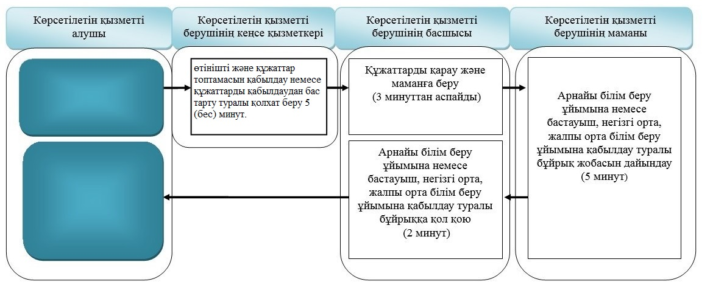

Шартты белгілері:

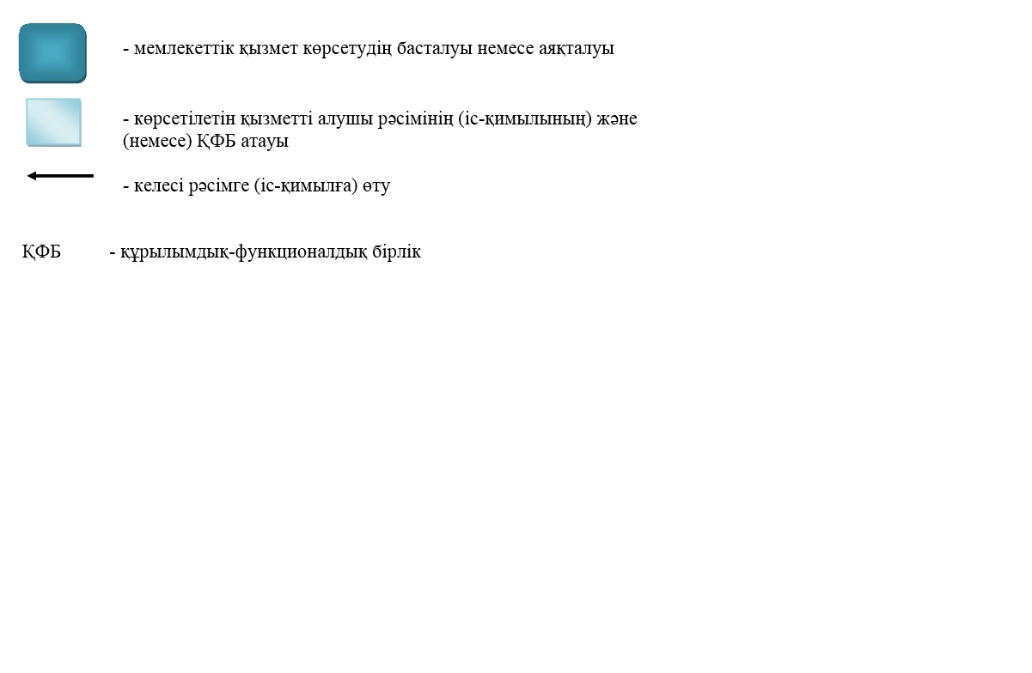

© 2012. Қазақстан Республикасы Әділет министрлігінің «Қазақстан Республикасының Заңнама және құқықтық ақпарат институты» ШЖҚ РМК

